厦门大学附属实验中学2015届高三第三次模拟考试
理科综合能力测试

可能用到的相对原子质量：H:1 C:12 N:14 O:16 Na:23 Cl:35.5 S:32 Ba:137
第I卷（选择题 共108分）
本卷共18小题，每小题6分，共108分。在每小题给出的四个选项中，只有一个选择符合题目要求。
1．对下列生命现象及其生物学意义表述正确的是
A．光合作用推动碳循环过程，促进了生物群落中的能量循环
B．细胞分裂使细胞趋向专门化，提高了机体生理功能的效率
C．细胞凋亡使细胞自主有序死亡，有利于生物体内部环境的稳定
D．主动运输使膜内外物质浓度趋于一致，维持了细胞的正常代谢
2．下列关于真核细胞的叙述正确的是
A．细胞液对维持成熟动、植物细胞的形态具有重要作用
B．神经元兴奋时，大量Na＋通过通道是以主动运输方式内流
C．衰老细胞内染色质的收缩会影响遗传信息的传递和表达
D．细胞核是细胞内遗传物质复制和表达的主要场所
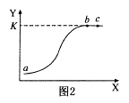
3．下列关于图2中曲线的叙述中，正确的是
A．如果X轴为时间，Y轴为恒定容积培养液体中的草履虫个数，在c点时，适量添加培养液，则K值将保持不变
B．如果X轴为氧气浓度，Y轴为最适温度下酵母菌释放二氧化碳速率，在c点时，适当升高温度，则K值将保持不变
C．如果X轴为氧气浓度，Y轴为番茄细胞对钙的吸收速率，在c点时适当提高完全营养液中钙离子浓度，K值将保持不变
D．如果X轴为反应物浓度，Y轴为某种酶促反应速度，在c点时，增加酶的含量，则K值将不变
4．为研究酵母菌的呼吸方式，某生物小组制作了如下图中a—f所示装置，下列判断不合理的是
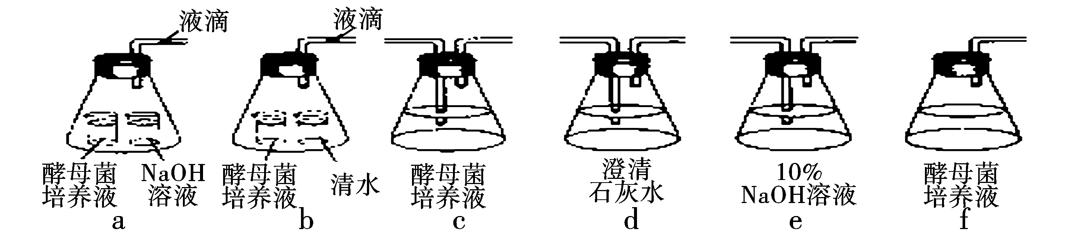
A．若a装置液滴不移动，b装置液滴右移，说明酵母菌仅进行无氧呼吸
B．若a装置液滴左移，b装置液滴右移，说明酵母菌仅进行有氧呼吸
C．连接e→d→c→d，并从e侧通气，可验证酵母菌进行了有氧呼吸
D．连接f→d，d中石灰水变浑浊，可验证酵母菌进行了无氧呼吸
5．以下有关遗传变异的说法不正确的是
A．三倍体无子西瓜不育，但是其变异能遗传给后代
B．DNA分子中发生碱基对的替换、增添和缺失不一定会引起基因突变
C．基因型为AaBb的细胞变为AaB，此种变异为染色体变异
D．在有丝分裂和减数分裂的过程中，会由于非同源染色体之间交换一部分片段，导致染色体结构变异
6．化学与生产、生活密切相关。下列叙述正确的是
A．煤的干馏和石油的分馏均属化学变化
B．BaSO4在医学上用作钡餐，Ba2＋对人体无毒
C．由油脂得到甘油和由淀粉得到葡萄糖均发生了水解反应
D．葡萄糖注射液不属于胶体，其本质原因是由于不能产生丁达尔现象
第Ⅱ卷(非选择题 共192分)
必考部分
第Ⅱ卷必考部分共9题，共157分。
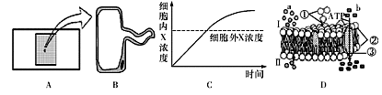
26．（12分）用红豆杉根做实验材料，研究水分代谢、矿物质代谢；A图为红豆杉根尖临时装片，B图是装片中的一个细胞，研究过程中细胞保持生活状态；D图中a、b表示物质跨膜运输方式；回答下列问题。

（1）向盖玻片一侧滴加一定浓度的X溶液，在另一侧用吸水纸吸水，使根尖组织周围充满X溶液，用一定的方法检测细胞内X的浓度随时间的变化情况如图C，据图判断物质X进入细胞的方式应该为 ，细胞吸收X的速率由 决定。
（2）实验中使用的X溶液最可能是
A．饱和淀粉溶液 B．饱和蛋白溶液 C．饱和蔗糖溶液 D．饱和硝酸钾溶液
（3）在显微镜下同时观察到图B所示细胞，整个实验过程中，该细胞发生的形态变化是
，发生此变化的原因；其内因是植物细胞的
相当于一层半透膜，其外因是 之间存在浓度差。
27.（14分）某山谷因泥石流而导致植被毁灭，若干年后在人为干预下，又恢复了盎然生机。
假定某种群当年数量是一年前种群数量的入倍，图甲为入值随时间的变化曲线。乙图为该系统能量流动示意图[单位：J／（cm。·a）]，请分析回答：
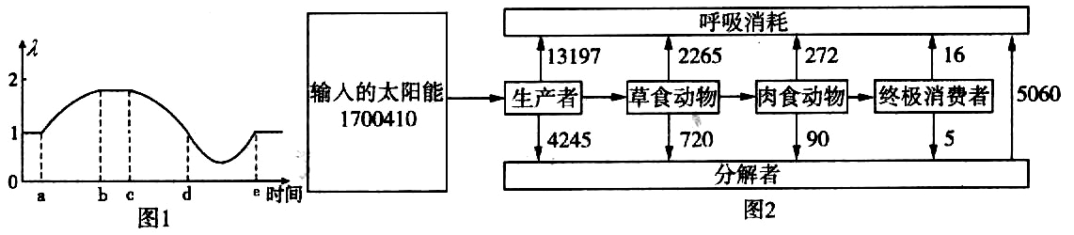
（1）山谷中该种群数量的增长过程中，e点种群数量比d点 。
（2）曲线中d～e段变化表明该生态具有 能力，它的基础是 。
（3）由生产者（绿色植物）流入分解者的能量除包含残枝落叶中的能量外，还包含 中的能量。该生态系统中第二、三营养级间的能量传递效率是 。
（4）谷底盆地内人们开辟了多处农田，为了有效防治害虫，你建议不要使用下列哪种方法，
（方法：①连续多年使用同种杀虫剂灭杀害虫；②交替使用多种杀虫剂灭杀害虫）并说明原因：

28．（14分）人类脆性X综合征是引起智力低下的一种常见遗传病，该病的发生与存在于X染色体上的FMR1基因中CGG/GCC序列重复次数（n）多少有关。当基因中n<50（基因正常）时表现正常；当n>200时，男性全部患病，女性纯合子也全部患病，但女性杂合子因FMRl基因中CGG／GCC序列重复次数（n）的不同等原因，约50％患病，50％表现正常。
（1）导致出现脆性X综合征的变异类型是 。调查发现，该病的发病率仅次于先天愚型，调查该病在人群中的发病率时所用的计算公式是：脆性X综合征的发病率= 。
（2） 研究表明，患者体细胞中FMRl基因相应的mRNA和蛋白质的量比正常人减少或缺乏，说明CGG／GCC序列重复次数过多，抑制了该基因的 。
（3）下图是甲病（某单基因遗传病）和脆性x综合征的遗传家系图。请回答：

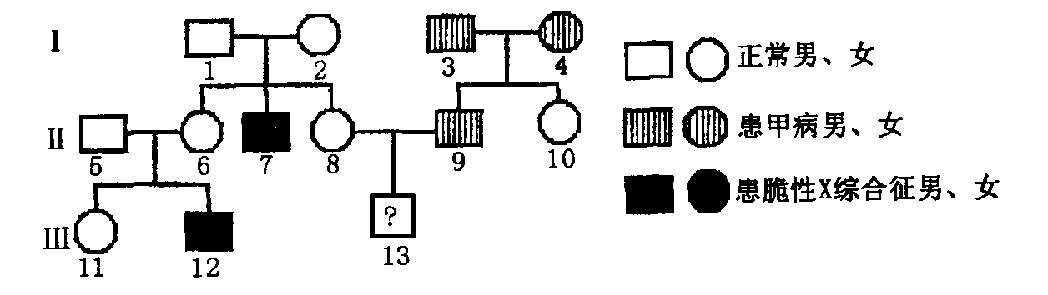

① 甲病的遗传方式是_______________________。
② II₇与一个FMRl基因正常的女性婚配，其后代 患脆性x综合征的几率是 ，患者为 性。
③ 若I₂为FMRl变异基因（n>200）的杂合子，II₉的FMRl基因正常，Ⅲ₁₃同时患甲病和脆性X综合征的几率为 。

选考部分
第Ⅱ卷选考部分共5题，共35分。其中第29、30题为物理题，第31、32题为化学题，考生从两道物理题、两道化学题中各任选一题作答，若第29、30题都作答，则按第29题计分，若第31、32题都作答，则按第31题计分；第33题为生物题，是必答题。

33．【生物 现代生物科技专题】必答题（10分）
克隆猪成功率较低，与早期胚胎细胞的异常凋亡有关。Bcl-2基因是细胞凋亡抑制基因，用PCR技术可以检测该基因转录水平，进而了解该基因与不同胚胎时期细胞凋亡的关系。克隆猪的培育及该基因转录水平检测流程如图。
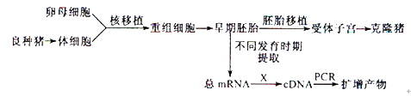
请回答：
(1)图中重组细胞的细胞核来自 细胞，早期胚胎移入受体子宫后继续发育，经 胚、囊胚和原肠胚最终发育为克隆猪。
(2)在PCR过程中可检测出cDNA中Bcl-2 cDNA的分子数，进而计算总mRNA中Bcl-2 mRNA的分子数，从而反映出Bcl-2基因的转录水平。
①图中X表示 过程。
②从基因组数据库中查询Bcl-2 mRNA的核苷酸序列，以便根据这一序列设计合成
用于PCR扩增，PCR过程第一轮循环的模板是 。

厦门大学附属实验中学2015届高三第三次模拟考试
理科综合能力测试答题卡
班级 姓名

······································密································封·················································线·····················

座位号________

 | 生物 | 化学 | 物理
一卷得分
二卷得分
总分

第Ⅰ卷
1  A  B  C  D  A  B  C  D  A  B  C  D  A  B  C  D  A  B  C  D | 6  A  B  C  D  A  B  C  D  A  B  C  D  A  B  C  D  A  B  C  D | 13  A  B  C  D  A  B  C  D  A  B  C  D  A  B  C  D  A  B  C  D
2 | 7 | 14
3 | 8 | 15
4 | 9 | 16
5 | 10 | 17
 | 11  A  B  C  D  A  B  C  D | 18  A  B  C  D
 | 12
第Ⅱ卷
19．（18分）
Ⅰ.（1） _

（2） _______________________________________ _
____ _________________________________ ___

Ⅱ．（1）__________

（2）_____， __________________________________________
_____________________________________________________________

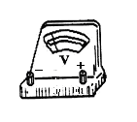
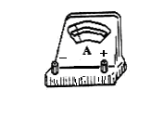
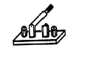
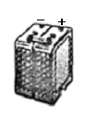
（3）
K₁
K₂
R
丁

（4）_____________________________________________________
_____________________________________________________，_________

请在各题目的答题区域内作答，超出黑色矩形边框限定区域的答案无效！
请在各题目的答题区域内作答，超出黑色矩形边框限定区域的答案无效！
20．（15分）
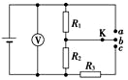

21．（19分）
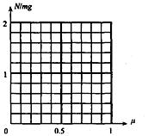

请在各题目的答题区域内作答，超出黑色矩形边框限定区域的答案无效！
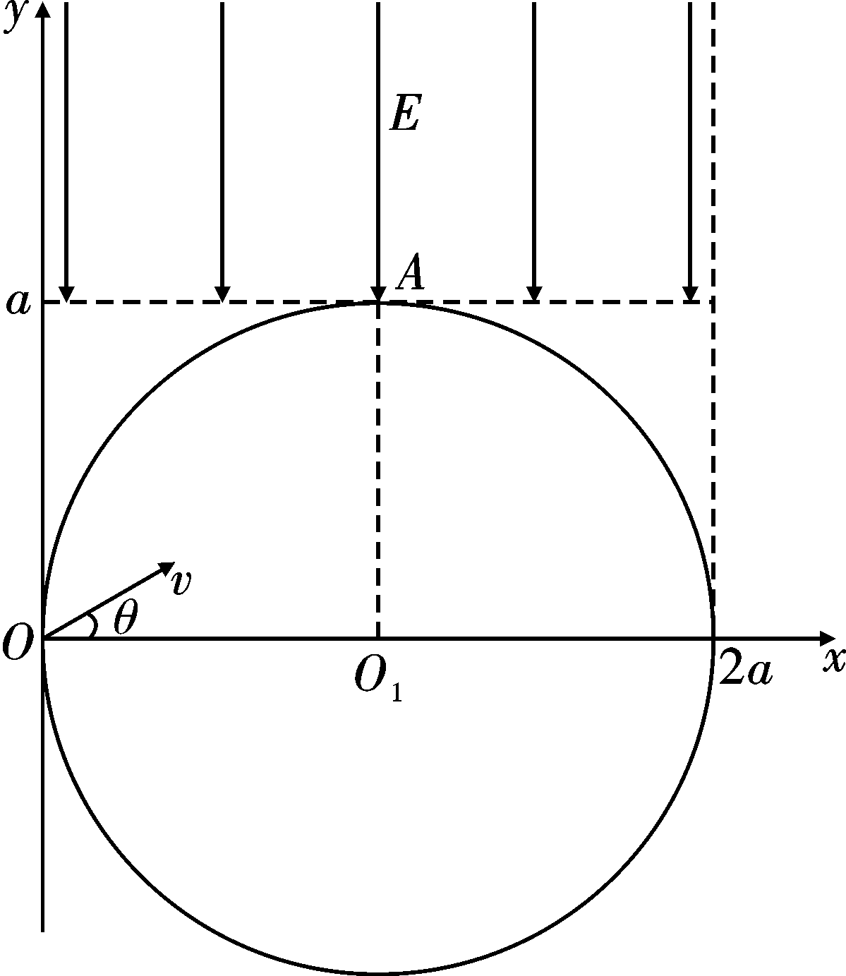
22．（20分）

请在各题目的答题区域内作答，超出黑色矩形边框限定区域的答案无效！
23．（16分）

（1）________（2）_______

（3） ______________________________________________

_________________________________ __________

（4）_________________________________________，______

（5）_______________________________________________________________

（6）_______________________________________________________________

24．（15分）
（1）①_______________________________________________________________

②____________，____________________________________________________

（2）①____________________________________________________________

②____________

③ ______________________

④___________

25．（14分）
（1）___________，_____________________________________________________

（2）______________________________，___________________________________

（3）_________________________________________________________________，

____________________________________________________________________

（4）____________

请在各题目的答题区域内作答，超出黑色矩形边框限定区域的答案无效！
26． （12分）
（1）______________，________________________________________________

（2）______________

_____________________________________________________________

（3）_______________________________________________________________，

_________________，_________________________________________________

27． （14分）

（1）___________________

（2）_______________________________，______________________________

（3）________________________________，_____________

（4）________，___________________________________________

28．（14分）

（1）__________________，________________________________________

（2）___________________________________

（3）①____________________________

②____________，____________

③________

请在各题目的答题区域内作答，超出黑色矩形边框限定区域的答案无效！
选考部分
物理选考题 请考生从给出的29、30二题中任选一题作答，并用2B铅
笔在答题卡上把所选题的题号涂黑，注意选做题目的题号必须与所涂题
号一致，如果多做，则按所做的第一题计分。
我所选择的题号是
29
309

（1）_______________

（2）_______________

化学选考题 请考生从给出的30、31三题中任选一题作答，并用2B
铅笔在答题卡上把所选题的题号涂黑，注意选做题目的题号必须与所涂
题号一致，如果多做，则按所做的第一题计分。
我所选择的题号是
310
32

______________________________________________________________

______________________________________________________________

______________________________________________________________

______________________________________________________________

______________________________________________________________

______________________________________________________________

______________________________________________________________

______________________________________________________________

33．[生物—现代生物科技专题] 必答题（10分）

（1）____________，______________

（2）①____________

②_____________，__________________

理综模拟3生物答案
1-5CCCBB
26. （12分）
（1）主动运输 载体的数量和能量供给的多少
（2）D
（3）先质壁分离然后质壁分离自动复原 原生质层 细胞液与细胞外界溶液
27. （14分）
（1）减少
（2）自我调节 负反馈调节
（3）草食动物粪便 11.4%
（4）① 连续使用同种杀虫剂会使害虫的抗药性经自然选择而增强
28.（14分）
（1）基因突变 （脆性X综合征患病人数/被调查人数）×100%
（2）转录和翻译
（3）①常染色体显性遗传
②1/4 女性
③1/6
33. （10分）
（1）体 桑椹
（2）①反转录
②引物 Bcl-2 cDNA

